Jobsheet 7
Perulangan 1
Percobaan 1: Studi Kasus Nilai Mahasiswa di SIAKAD – Perulangan FOR
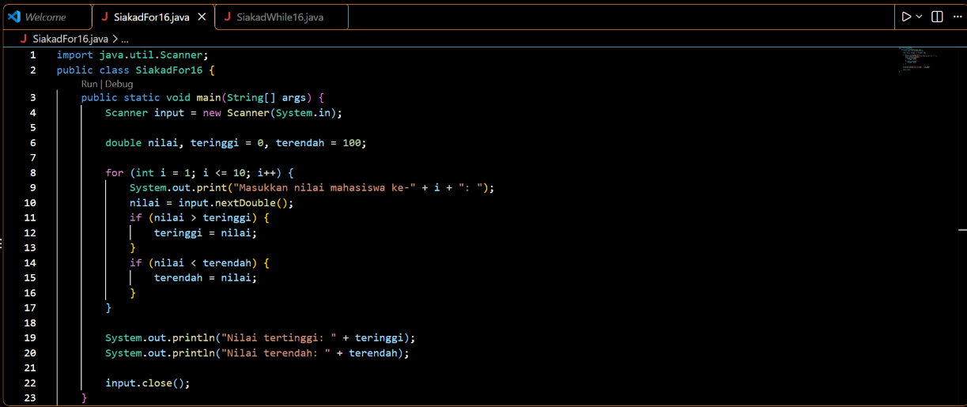
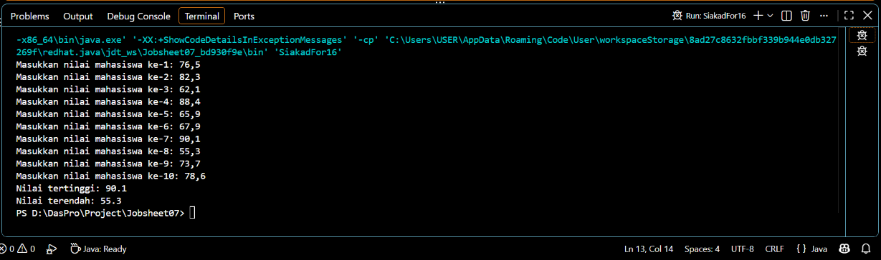
- Sebutkan dan tunjukkan masing-masing komponen perulangan FOR pada kode program Percobaan 1!
  - Inisialisasi (Initialization): int i = 1 $→$ Menyatakan titik awal counter perulangan.
  - Kondisi (Condition): i <= 10 $→$ Syarat agar perulangan terus berjalan selama nilai i $≤10$.
  - Update (Increment): i++ $→$ Menambahkan nilai i sebanyak 1 di akhir setiap iterasi.
- Mengapa variabel tertinggi diinisialisasi 0 dan terendah diinisialisasi 100? Apa yang terjadi jika variabel tertinggi diinisialisasi 100 dan terendah diinisialisasi 0?
Variabel tertinggi diinisialisasi dengan batas nilai terkecil yang mungkin ($0$) agar input awal yang bernilai lebih dari $0$ dapat menggantikannya. Sementara variabel terendah diinisialisasi dengan batas nilai terbesar yang mungkin ($100$) agar input awal yang bernilai di bawah $100$ dapat menggantikannya. Apabila variabel dibalik (tertinggi = 100 dan terendah = 0): Logika akan rusak. Semua input nilai mahasiswa (misal: 55–90) tidak akan pernah lebih dari $100$, sehingga tertinggi akan tetap $100$. Nilai tidak ada yang kurang dari $0$, sehingga terendah akan tetap $0$.

- Jelaskan fungsi dan alur kerja dari potongan kode berikut!
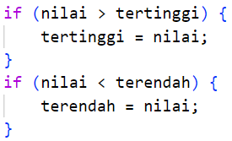
Fungsi potongan kode tersebut adalah untuk membandingkan nilai mahasiswa yang baru diinput dengan nilai tertinggi dan terendah saat ini. Alur Kerjanya adalah ketika if (nilai > tertinggi), nilai input lebih besar dari tertinggi, nilai tersebut akan disimpan ke dalam variabel tertinggi. Dan if (nilai < terendah) nilai input lebih kecil dari terendah, nilai tersebut akan disimpan ke dalam variabel terendah.
- Modifikasi kode program sehingga terdapat perhitungan untuk menentukan berapa mahasiswa yang lulus dan yang tidak lulus berdasarkan batas kelulusan (nilai minimal 60). Tampilkan jumlah mahasiswa lulus dan tidak lulus setelah menampilkan nilai tertinggi dan terendah!
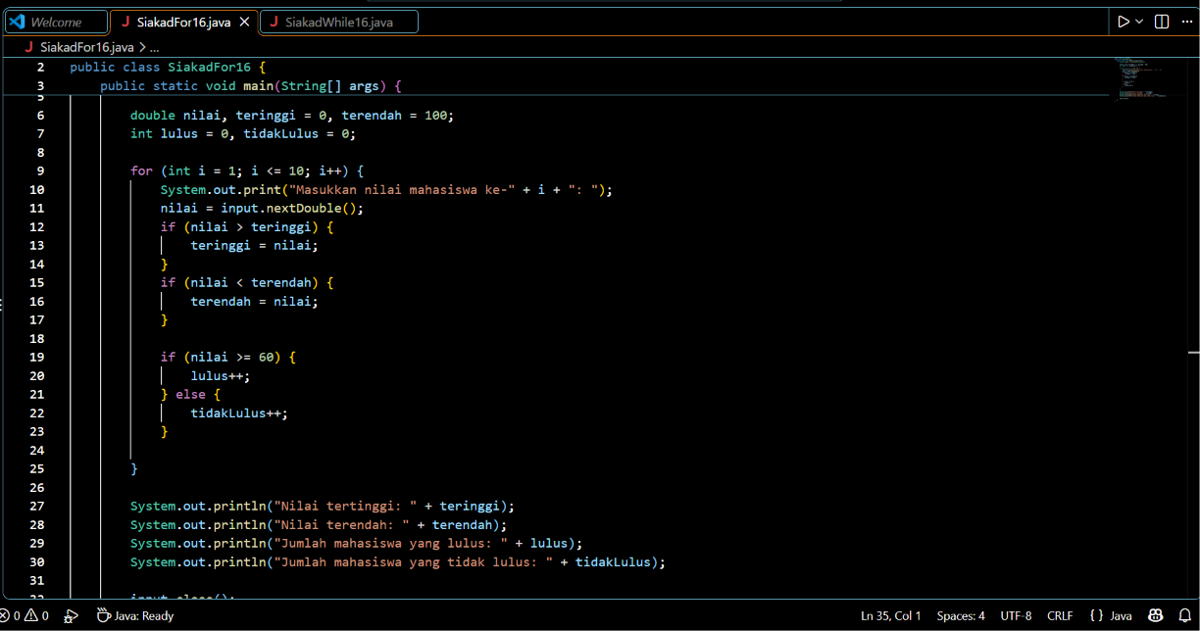
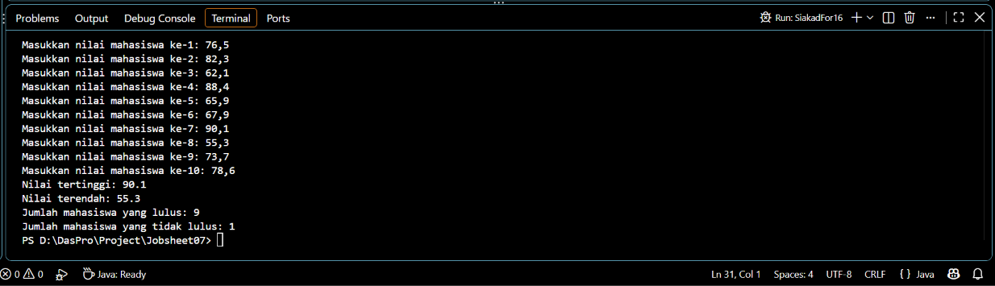

Percobaan 2: Studi Kasus Nilai Mahasiswa di SIAKAD – Perulangan WHILE
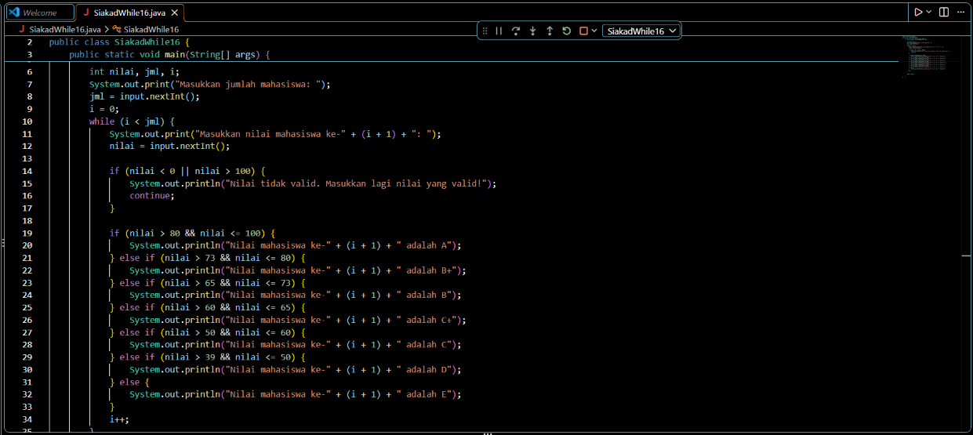
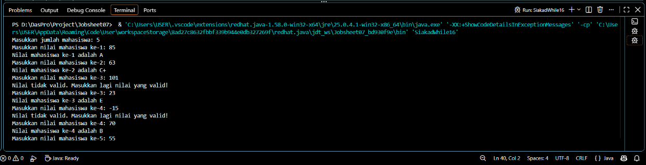
- Pada potongan kode berikut, tentukan maksud dan kegunaan dari sintaks berikut:
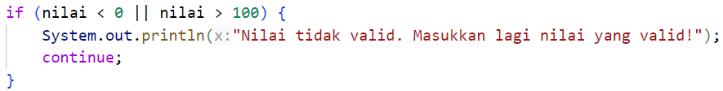
  - nilai < 0 || nilai > 100
Untuk memeriksa apakah nilai kurang dari $0$ ATAU lebihh besar dari $100$ untuk menampilkan output nilai tidak valid.
  - Continue
Perintah untuk menghentikan iterasi saat ini secara langsung dan melompat kembali ke awal perulangan while tanpa mengeksekusi baris kode di bawahnya (serta tidak mengeksekusi i++).

- Mengapa sintaks i++ dituliskan di akhir perulangan WHILE? Apa yang terjadi jika posisinya dituliskan di awal perulangan WHILE?
i++ diletakkan di akhir agar penambahan counter hanya terjadi ketika input nilai valid. Apabila dituliskan di awal perulangan WHILE, penambahan i akan langsung terjadi sebelum input diproses. Akibatnya, iterasi akan terhitung maju (misal dari mahasiswa ke-1 langsung jadi ke-2) meskipun input yang dimasukkan tidak valid/salah.
- Apabila jumlah mahasiswa yang dimasukkan adalah 19, berapa kali perulangan WHILE akan berjalan?
Perulangan akan berjalan sebanyak 19 kali (untuk nilai yang valid).
- Modifikasi kode program sehingga apabila terdapat mahasiswa yang mendapat nilai A, program menampilkan pesan tambahan "Bagus, pertahankan nilainya"!
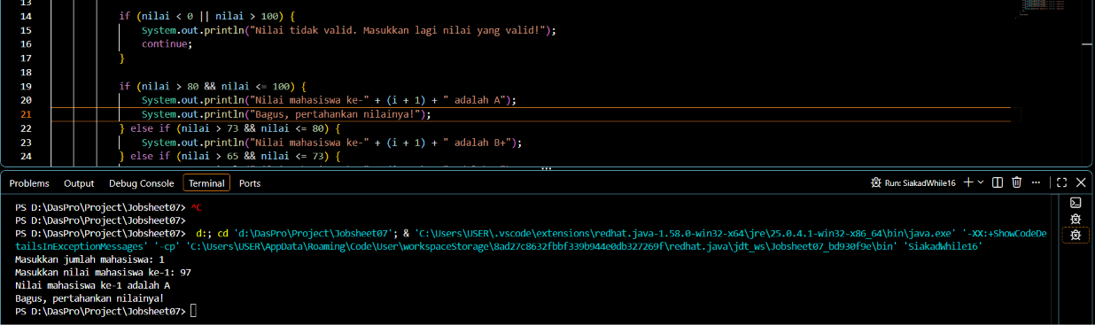

Percobaan 3: Studi Kasus Transaksi di Kafe – Perulangan DO-WHILE
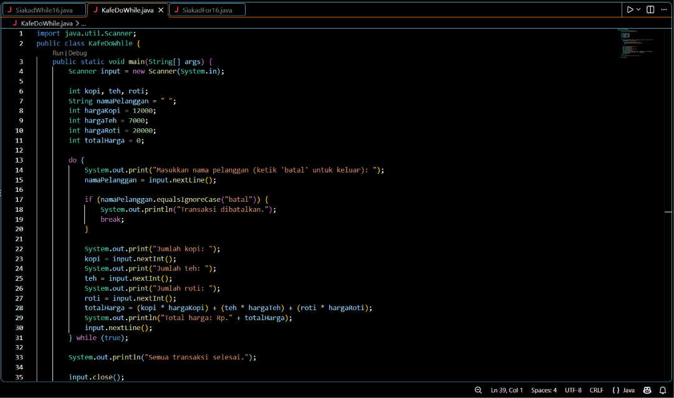
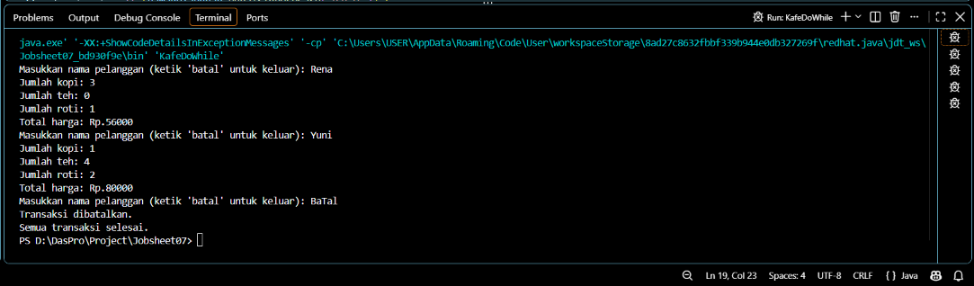
- Pada penggunaan DO-WHILE ini, apabila nama pelanggan yang dimasukkan pertama kali adalah “batal”, maka berapa kali perulangan dilakukan?
Perulangan akan dilakukan sebanyak 1 kali. Karena blok do pasti dieksekusi minimal satu kali sebelum kondisi diperiksa, dan perintah break di dalam if akan menghentikan perulangan.
- Sebutkan kondisi berhenti yang digunakan pada perulangan DO-WHILE tersebut!
Pernyataan break; di dalam blok if (namaPelanggan.equalsIgnoreCase("batal")).
- Apa fungsi dari penggunaan nilai true pada kondisi DO-WHILE?
Penggunaan nilai true pada kondisi DO-WHILE berfungsi untuk membuat perulangan berjalan secara tak terbatas (infinite loop) sampai ada perintah break yang mengeksekusinya
- Mengapa perulangan DO-WHILE tersebut tetap berjalan meskipun tidak ada komponen inisialisasi dan update?
Kondisi keberlanjutan perulangan diset true secara konstan, sehingga tidak bergantung pada variabel counter atau kondisi matematis apa pun. Kontrol jalurnya sepenuhnya diatur secara manual oleh break.

Tugas 1: Tiket Bioskop
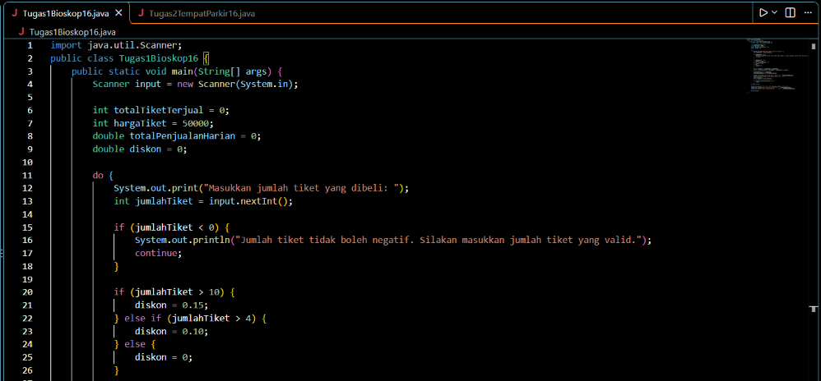
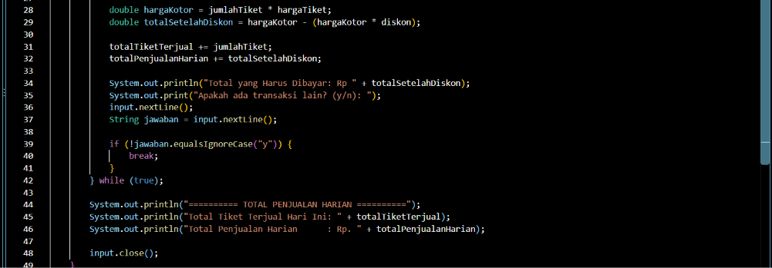
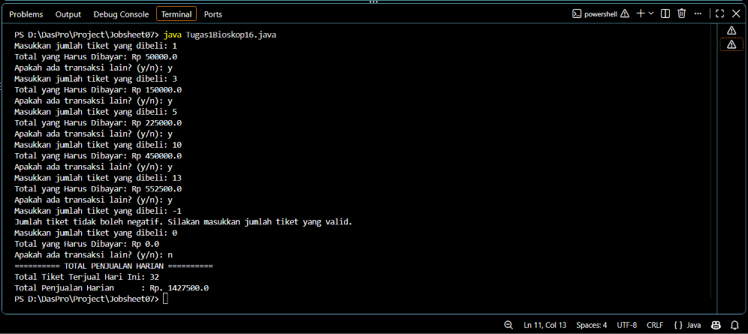

Tugas 2: Tempat Parkir


